2015年上海市智慧园区
发展水平评估体系

上海市经济和信息化委员会
上海市智慧园区发展促进会
2015年上海市智慧园区发展水平评估体系
- 背景情况
加快“智慧城市”建设，是上海加快实现“创新驱动、转型发展”的重要手段，是深化实践“城市，让生活更美好”的重要举措，也是信息化新一轮加速发展的必然要求。《上海市国民经济和社会发展第十二个五年规划纲要》中就明确把建设以数字化、网络化、智能化为主要特征的“智慧城市”作为十二五期间的重点任务和目标之一，并出台和实施一系列政策和措施来推进上海市智慧城市建设。园区作为产业集聚、转型发展的主要平台和“两化融合”的主要载体，必然是上海“智慧城市”建设的重点区域。而随着云计算、物联网、移动互联网等新一代信息技术的发展，全面运用信息化手段提高园区管理和服务水平，已经是园区经济发展和服务转型的重要推动力，智慧园区建设已经成为目前产业园区发展的重点方向。
《上海市推进智慧城市建设2014-2016年行动计划》中发展重点行动五要求着眼区域示范，打造智慧城市新地标。重点专项27智慧园区建设行动，围绕园区管理和产业服务，加快信息化助力制造业园区高端绿色、服务业园区宜居宜业发展。推动信息基础设施集约建设，实现重点园区固定宽带网络、移动通信网络和WLAN等的优化覆盖。鼓励园区管理服务精细化，以办公、招商、物业等为核心，推动形成基于互联网的“一站式”园区公共管理服务体系。鼓励产业服务专业化，支持各类产业创新和商务合作平台发展，提供企业信息化、在线产品服务、公共检测、投融资等增值服务，以及园区休闲、便捷支付、智能停车等生活服务。鼓励园区能源环境智能调控，鼓励信息技术、智能装备、新能源、新材料、文化创意等新兴产业的园区集聚。
党的十八届三中全会明确提出“坚持走中国特色新型城镇化道路”。习近平总书记指出：“在推进城镇化的过程中，要尊重经济社会发展规律”。智慧城市建设是创新驱动发展、推进新型城镇化、全面提高城镇化质量的重要举措。
园区作为产业集聚、转型发展的主要平台和两化融合的主要载体，将成为智慧城市建设的重点区域。全面运用信息化手段提高园区管理和服务水平，成为未来园区经济发展的重要推动力，智慧园区是园区信息化发展的必然趋势，各种智能化、信息化应用有助于创新园区管理方式、有助于提升园区企业市场竞争力、有助于促进以园区为核心的产业聚合、有助于打造新型产业园区品牌，有利于加快经济转型升级、有利于提升园区政府服务能力、有利于提高资源配置效率，是各地园区抢占未来制高点、争创发展新又是、把现代化园区建设全面推向新阶段的战略举措。
近年来，根据我国国家政策引导，各大部委相继推出智慧园区相关的行动方案、配套政策和试点项目，各级城市掀起了智慧园区建设的高潮，并形成了一批优秀的示范工程。然而在高速发展的同时，也产生了诸如信息基础设施不完善、信息孤岛现象严重、信息服务能力不到位等一系列问题。于此同时，跟风建设、盲目建设的情况也不在少数，往往投入巨大单收效甚微，造成了资源的极大浪费。
显然，引导智慧园区的健康发展，当务之急是建立系统科学的智慧园区等级评定标准，着手开展等级评定工作。智慧园区等级评定是引导智慧园区健康发展的有效手段，应贯穿于智慧园区规划、建设和运维的各个环节，具有重要的现实意义。
- 智慧园区定义
园区定义：是经过相关部门批准，具有产业集群载体特征的特定区域，这里的区域可以是指地理意义上的区域，也可以是指经济意义上的产业板块。产业园区的主要目的是为区域经济的发展提供稳定持久的驱动力和自我完善的产业升级机制，前述产业园区的经济目标应当和园区所在城市和区域的发展目标相协调并能对实现城市和区域的其他发展目标产生促进作用。
智慧园区定义：智慧园区是指通过物联网、云计算等新一代信息化、智能化技术以及相关的先进管理模式，以实现基础设施优化、运营管理精细化、功能服务信息化和产业发展智慧化的特定区域，以实现园区内部经济资源的优化合理配置，形成区域经济增长的驱动力。
- 智慧园区内涵
- 面向对象
分为三个对象：园区、企业、员工；
- 全生命周期
分为四个阶段：规划、建设、运维和服务；
- 技术层次架构
分为五个层次：基础设施层 （优化）、智能感知层 （全面）、数据资源层 （快速）、支撑平台层 （统一）、应用软件层 （贴心）。
- 资源流向
分为四个方向：人流、物流、资金流和数据流。
- 智慧园区评估体系设计思路：
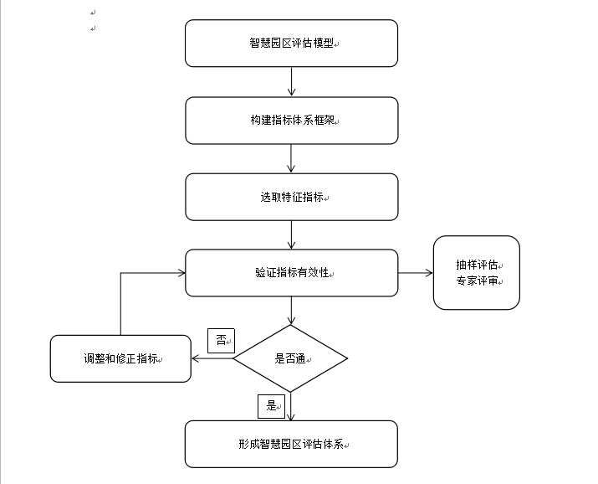
- 评估指标设计原则
- 导向性
要以智慧园区建设要达到的目标为标准，以政策精神、园区发展规律，园区的现实需求来统领指标体系。一方面，体现园区的战略定位对智慧园区建设要求，浓缩智慧园区建设的成功经验；另一方面，在指标要素项目上要体现对智慧园区发展重点的倾斜，以体现导向。
- 科学性
指标的选择过程应尽可能客观，尽量排除主观意识的影响，在指标体系的构建过程中，以定量指标为主，定性指标为辅；其次指标体系要能够科学，准确地反映智慧园区的现有实力和未来潜力。同时，指标体系的每一个指标都能够反映智慧园区发展的某一个侧面，而全体指标的综合又能反映其整体情况。
- 系统融合性
智慧园区是一个有机的系统，涉及到园区发展的方方面面。智慧园区的各个主体，各大领域之间均存在这内在的紧密联系。因此智慧园区的评估指标体系不应是指标的简单堆砌，而应该是一个层次分明的整体，不同维度的指标项应处于不同层级，形成一定的秩序，指标层与指标层之间、同层的指标之间具有内在的逻辑关系。
- 可操作性
指标应该是在实际操作中易于量化和定性处理的指标，以便于智慧园区进行定量和定性的评价与比较。同时评估指标的数据或信息应易于采集，以充分体现其实际的应用价值和操作的可能性。
- 可扩展性
智慧园区是一个动态发展的过程。相应的，智慧园区的评估指标体系也应该根据智慧园区的发展路径的演变，同时衡量园区当前的发展状况，适时进行动态的补充和调整，将新出新的关键指标即时纳入到评估体系中来。
- 评估模型
评估模型包括评估指标、评估基准、评估方法、评估数据、综合评分及评估等级六个核心要素。
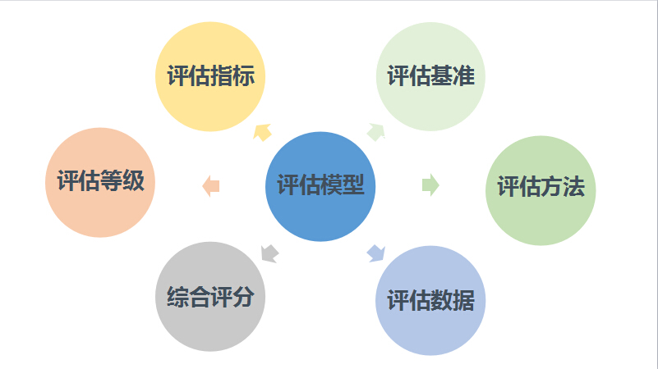
评估指标：是针对不同评估客体的模型框架，主要由智慧基础、智慧运维、园区服务、生态环保和创新融合五类指标组成。
评估基准：是根据智慧园区发展水平评估指标要求，针对不同评估指标确定基准数据。
评估方法：材料审查、实地考察、技术测试三种方式，调查问卷作为评估参考依据，不作为打分项。
评估数据：是评估结果产生的基础，分为定量数据和定性数据两种，主要采用材料审查、实地考察、技术测试和调查问卷等方法进行收集。
综合评分：是分级求和法。
当三级指标得分T1，T2…,Tn，，三级的得分相加得到对应的二级指标得分S1,S2…Sm,二级指标得分相加得到对应的一级指标得分F1,F2,…Fi。
一级指标 | 智慧基础 | 智慧运维 | 园区服务 | 生态环保 | 创新融合
得分 | F1 | F2 | F3 | F4 | F5
智慧园区的综合评分总得分按以下公式计算：
Σ=F1＋F2＋F3＋F4＋F5
当评估对象为园区时，每一个三级指标得分L1，L2…,Ln。评估方法对应得分材料审查为Z11,Z12…Z1n,权重Y11，Y12…Y1n，评估组实地考察得分Z21,Z22…Z2n,权重Y21,Y22…Y2n，技术测试得分Z31,Z32…Z3n，权重Y31,Y32…Y3n。这样可以得到，每一个三级指标得分公式如下：
Σ=Li=Z1i*Y1i+Z2i*Y2i+Z3i*Y3i
评估等级：分为一星级、二星级、三星级、四星级和五星级五个等级。五个等级均要求每类一级指标的评分不应小于给定值得40%，每一星级的总得分划分如下：
总得分 | 星级评定
60≤Σ<70 | 一星级
70≤Σ<80 | 二星级
80≤Σ<90 | 三星级
90≤Σ<95 | 四星级
95≤Σ≤100 | 五星级

- 评估指标
上海市智慧园区发展水平评估指标
评估是考察某一时间点园区的智慧化状态

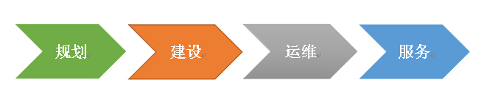
评估指标体系主要从智慧基础、智慧运维、园区服务、生态环保和创新融合五类指标进行评估，并结合评估对象和评估方法，给定相应分数，指标划分如下：
5个一级指标，18个二级指标和59个三级指标。
详见附件1《2015年上海市智慧园区发展水平评估指标》

一级指标 | 二级指标 | 三级指标
智慧基础（22分） | 机房（2分） | 通信机房（1分）
 |  | 数据中心（1分）
 | 智能感知（4分） | 感知设备（4分）
 | 网络传输（5分） | 移动网（1分）
 |  | 无线网（2分）
 |  | 光纤（2分）
 | 应用支撑平台（11分） | 位置服务平台（1分）
 |  | 大数据平台 （2分）
 |  | 云计算平台（2分）
 |  | 信息发布平台（2分）
 |  | GIS平台（2分）
 |  | BIM平台（2分）
智慧运维（32分） | 建设管理（4分） | 项目管理（2分）
 |  | 土地规划管理（2分）
 | 运营管理（14分） | 智慧门户（1分）
 |  | 智慧物业（1分）
 |  | 智慧政务（2分）
 |  | 智慧交通（2分）
 |  | 智慧招商（2分）
 |  | 智慧安防（4分）
 |  | 智慧应急（2分）
 | 战略规划（2分） | 总体规划（1分）
 |  | 专项规划（1分）
 | 运维体系（4分） | 运维流程（1分）
 |  | 运维团队（1分）
 |  | 运维内容（1分）
 |  | 运维管理平台（1分）
 |  | 两化融合管理体系（2分）
 | 保障措施（8分） | 组织保障（1分）
 |  | 制度保障（1分）
 |  | 安全保障（1.5分）
 |  | 质量保障（1.5分）
 |  | 人才保障（1.5分）
 |  | 资金保障（1.5分）
智慧服务（18分） | 企业服务（8分） | 虚拟办公室（1分）
 |  | 公用设施中心（1分）
 |  | 信息化服务（2分）
 |  | 金融服务（2分）
 |  | 产业链服务（2分）
 | 产业合作（4分） | 电子商务（2分）
 |  | 智慧物流（2分）
 | 身份识别服务（4分） | 一卡通（4分）
 | 员工信息服务（2） | 教育、健康、生活信息服务（2）
生态环保（14分） | 能源管理（6分） | 智慧微电网（1分）
 |  | 能源管理系统（1分）
 |  | 智慧照明（2分）
 |  | 智慧水务（2分）
 | 智慧环境（6分） | 环境监控（2）
 |  | 环境应急监控系统（2分）
 |  | 环境信息发布系统（2分）
 | 循环经济（2分） | 可持续发展（2分）
创新融合（14分） | 融合（6分） | 数据融合（2分）
 |  | 产业融合（2分）
 |  | 产城融合（2分）
 | 创新（8分） | 科技创新（2分）
 |  | 模式创新（2分）
 |  | 应用创新（2分）
 |  | 新型能力（2分）
 |  | 其他创新（2分）

- 评估方法
评估方法主要分为材料审查、实地考察、技术测试和问卷调查。
具体的评估指标所对应的指标描述和评估方法，详见附件1《2015年上海市智慧园区发展水平评估指标》
- 材料审查
评估组对评估指标要求园区提交的材料进行审查，制定材料审查评分表，并进行评分，收集和汇总材料审查评分数据。
详见附件2《2015年上海市智慧园区发展水平评估填报材料表》，附件3《2015年上海市智慧园区发展水平评估材料审查表》。
- 实地考察
评估组对园区进行实地考察，制定相应的评估组实地考察评分表，并进行评分，收集和汇总实地考察评分数据。
详见附件4《2015年上海市智慧园区发展水平评估实地考察表》。
- 技术测试
评估组对园区的技术测评估指标开展测试，制定相应的技术测试评分表，记录测试结果，并进行评分，收集和汇总技术测试评分数据。
详见附件5《2015年上海市智慧园区发展水平评估技术测试表》。
- 问卷调查
评估组制定并实施智慧园区相关智慧化应用水平和体验的满意度的问卷调查表，收集和汇总问卷调查评分数据，为园区评估打分做参考。
详见附件6《2015年上海市智慧园区发展水平评估问卷调查表》。
- 发布周期
每年对园区的智慧化水平开展评估，并发布《上海市智慧园区发展水平评估报告》。
评估流程
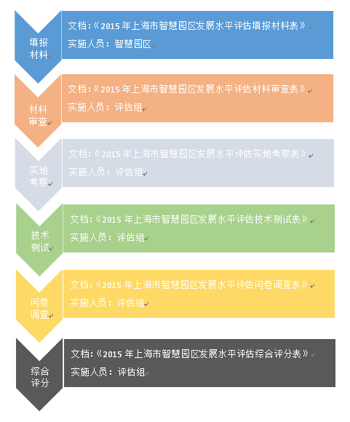
- 材料初审（2015年8月20日-2015年8月21日，计划2天）
评估组对填报材料进行初审，并协助智慧园区实施单位填报材料工作，确保填报材料信息的正确性和完整性，为后续园区填报材料进行审查和评分提供依据。
详见附件2《2015年上海市智慧园区发展水平评估填报材料表》，附件3《2015年上海市智慧园区发展水平评估园区审查表》。
- 评估组实地考察（2015年8月20日-2015年9月4日，与技术测试和问卷调查同步进行，计划7日）
评估组结合部分评估指标，每个园区实地考察一天，需要评估组执行实地考察并进行评分。整个实地考察过程需要智慧园区实施单位安排专人陪同评估组评估。
整个评估过程主要为实地考察体验为主，园区实施单位人员陪同评估组进行园区的实地考察体验。
详见附件4《2015年上海市智慧园区发展水平评估实地考察表》。
- 评估组技术测试（2015年8月20日-2015年9月4日，计划7天）
评估组结合部分需要技术测试的评估指标，每个园区实地考察一天，进行现场的技术测试并记录相应结果和进行评分，整个实地考察过程需要智慧园区实施单位安排专人陪同评估组评估。
整个评估过程主要为技术测试为主，园区实施单位人员陪同评估组进行园区的技术测试。
详见附件5《2015年上海市智慧园区发展水平评估技术测试表》。
- 问卷调查（2015年8月20日-2015年9月4日，计划7天）
随机选取10家园区企业进行问卷调查，收集和汇总问卷调查对园区智慧化服务和体验满意度的评分数据。详见附件6《2015年上海市智慧园区发展水平评估问卷调查表》
- 数据汇总和综合评分（2015年9月5日-2015年9月6日，计划2天）
收集所有的评分表，并进行所有评分数据的汇总，并进行综合评分，以不同的形式展现出综合评分，为后续《2015年上海市智慧园区发展水平评估报告》提供所需的数据支撑。详见附件7《2015年上海市智慧园区发展水平评估综合评分表》。

